УТВЕРЖДАЮ
Генеральный директор
АО «НИФХИ им. Л.Я. Карпова»

_________________/О.Е. Кононов
«____» ______________2024 г.

Техническое задание
на поставку оборудования для намотки/размотки труб

Обнинск
2024
Техническое задание
на поставку оборудования для намотки/размотки труб

СОДЕРЖАНИЕ

РАЗДЕЛ 1. ОБЩИЕ СВЕДЕНИЯ
Подраздел 1.1. Предмет закупки
Подраздел 1.2. Сведения о новизне
Подраздел 1.3. Код ОКПД 2
РАЗДЕЛ 2. ОБЛАСТЬ ПРИМЕНЕНИЯ
РАЗДЕЛ 3. УСЛОВИЯ ЭКСПЛУАТАЦИИ
РАЗДЕЛ 4. ТЕХНИЧЕСКИЕ ТРЕБОВАНИЯ
Подраздел 4.1. Основные параметры и размеры.
Подраздел 4.2. Основные технико-экономические и эксплуатационные показатели
Подраздел 4.3. Требования по надежности
Подраздел 4.4. Требования к материалам и комплектующим оборудования
Подраздел 4.5. Требования к стабильности параметров при воздействии факторов внешней среды
Подраздел 4.6. Требования к электропитанию
Подраздел 4.7. Требования по энергопотреблению, энергосбережению и энергоэффективности
Подраздел 4.8 Требования к средствам измерения, контрольно-измерительным приборам и автоматике
Подраздел 4.9. Требования к комплектности
Подраздел 4.10. Требования к маркировке
Подраздел 4.11. Требования к упаковке
РАЗДЕЛ 5. ТРЕБОВАНИЯ ПО ПРАВИЛАМ СДАЧИ И ПРИЕМКИ
Подраздел 5.1. Порядок сдачи и приемки
Подраздел 5.2. Требования по передаче заказчику технических и иных документов при поставке стандартного промышленного оборудования
РАЗДЕЛ 6. ТРЕБОВАНИЯ К ТРАНСПОРТИРОВАНИЮ
РАЗДЕЛ 7. ТРЕБОВАНИЯ К ХРАНЕНИЮ
РАЗДЕЛ 8. ТРЕБОВАНИЯ К ОБЪЕМУ И/ИЛИ СРОКУ ПРЕДОСТАВЛЕНИЯ ГАРАНТИЙ
РАЗДЕЛ 9. ТРЕБОВАНИЯ ПО РЕМОНТОПРИГОДНОСТИ
РАЗДЕЛ 10. ТРЕБОВАНИЯ ПО БЕЗОПАСНОСТИ
РАЗДЕЛ 11. ДОПОЛНИТЕЛЬНЫЕ (ИНЫЕ) ТРЕБОВАНИЯ
РАЗДЕЛ 12. ТРЕБОВАНИЯ К КОЛИЧЕСТВУ, МЕСТУ И СРОКУ (ПЕРИОДИЧНОСТИ) ПОСТАВКИ
РАЗДЕЛ 13. ТРЕБОВАНИЕ К ФОРМЕ ПРЕДСТАВЛЯЕМОЙ ИНФОРМАЦИИ
РАЗДЕЛ 14. ПЕРЕЧЕНЬ ПРИНЯТЫХ СОКРАЩЕНИЙ
РАЗДЕЛ 1. ОБЩИЕ СВЕДЕНИЯ

Подраздел 1.1. Предмет закупки
Поставка оборудования для намотки/размотки труб (далее Оборудование)
Подраздел 1.2. Сведения о новизне
Поставляемое Оборудование должно быть новым, выпуска не ранее 2024 года, (не бывшим в употреблении, не восстановленным, если это не оговорено требованиями технического задания), не являться выставочными образцами, свободным от прав третьих лиц.
Технические характеристики Оборудования, подтверждающие его новизну.
Подраздел 1.3. ОКПД 2
28.94.12.140

РАЗДЕЛ 2. ОБЛАСТЬ ПРИМЕНЕНИЯ

Перемотка труб и трубок диаметром от 5 до 25 мм с толщиной стенки 1-5 мм и минимальным радиусом изгиба не более 220мм.

РАЗДЕЛ 3. УСЛОВИЯ ЭКСПЛУАТАЦИИ

Эксплуатация в условиях промышленных помещений.

РАЗДЕЛ 4. ТЕХНИЧЕСКИЕ ТРЕБОВАНИЯ

Подраздел 4.1. Основные параметры и размеры
  - Устройство для размотки барабана с автоматическим укладчиком и измерителем длины трубы:
  - Устройство для перемотки трубы
Требования:
- грузоподъемность до 500 кг;
- наличие центрирующих втулок;
- подходит для барабана с внутренним отверстием под ось 40 мм;
- минимальный диаметр намотки – 450 мм, максимальный диаметр намотки (полное заполнение барабана) – 1160 мм;
- Приемная стойка с гидравлическим подъемником, для подъема и опускания барабанов без привлечения грузоподъемных механизмов;
- Наличие колесных опор для перемещения станка;
- Мотор редуктор с плавным пуском, частотным преобразователем и возможность обратного вращения;
- Тормоз;
- Защита электродвигателя от скачков напряжения и короткого замыкания, перегрева;
- Частота вращения барабана 5-50 об /мин.
      - Автоматический укладчик трубы
Требования:
- Длина рабочего хода кабелеукладчика от 500 мм, настройка плавная
- Диаметр укладываемого материала 5-30 мм
- Выбор шага укладки бесступенчатый
      - Измеритель длины трубы
Используется для измерения метража длинномерных материалов (трубы). Принцип работы - электронный. Диаметры продукции от 5 до 30 мм. Должен использовать в составе устройства для перемотки трубы и трубок. Устанавливается на станки для перемотки кабеля. Работает в прямом и реверсивном процессе.
Состав измерителя длины трубы:
- рама измерительного устройства,
- блок входных и выходных роликов,
- электронный счетчик импульсов (герметичный),
- наличие звуковой индикации по достижении запрограммированной длины.
    - Устройство протяжки трубы
Требования:
- Наличие выравнивающих роликов
- Наличие тянущих приводных роликов или приводной конвейерной ленты с возможностью регулирования скорости
- Наличие колесных опор для перемещения оборудования
- Возможность работы с полиэтиленовыми трубами диаметром от 5 до 30 мм.
    - Устройство прижима трубы к карусели:
Состав устройства прижима трубы:
- Рама устройства прижима, обеспечивает быструю установку и демонтаж на подготовленное место, с возможностью крепления автоматического укладчика, а также ролика с упругим прижимом;
- Упругий прижим в сборе с роликом;
- Устройство автоматической укладки трубы, работающим в вертикальном положении;
Требования к устройству прижима:
- Рама устройства прижима должна обеспечивать возможность крепления в исходное положение в течении не более 5 минут.
- Прижимной ролик в установленном положении должен иметь возможность отклоняться от вертикали в пределах 5° без потери прижима.
- Усилие прижима должно быть в пределах от 100 до 300 Н.
- Диаметр ролика должен быть 80-200 мм
- Автоматический укладчик должен работать в вертикальном положение, иметь возможность регулирования скорости собственного движения;
- Устройство прижима труб должно работать с трубами полиэтиленовыми диаметром от 5 до 30 мм.

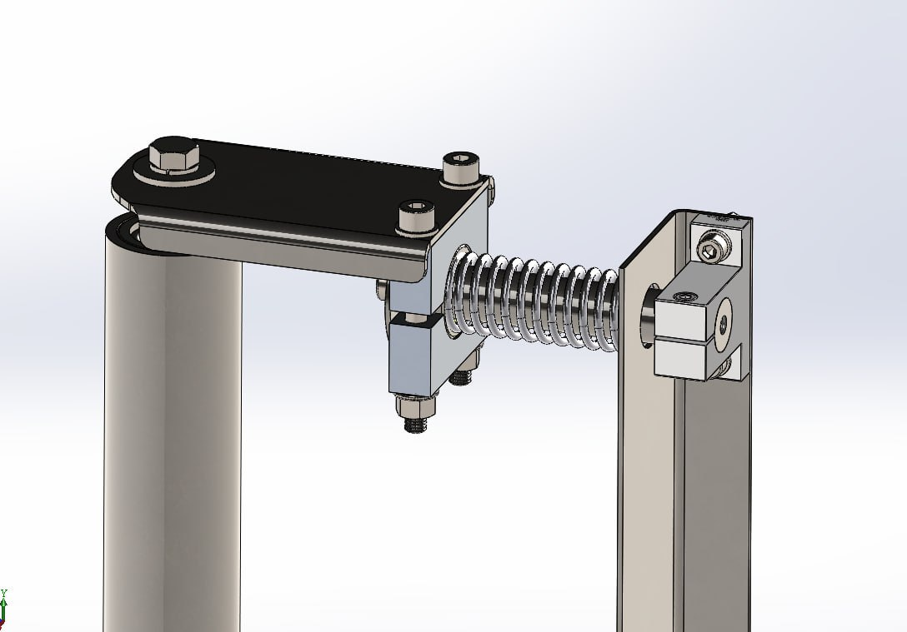
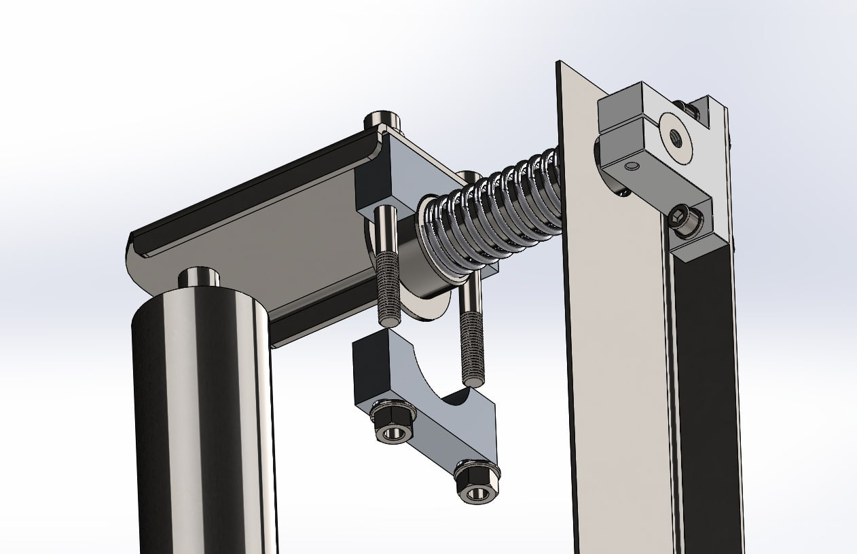
Эскизное изображение прижимного ролика

    - Шкаф управления
В шкаф управления должны входить силовые элементы, обеспечивающие непосредственное управление процессом перемотки.
Состав:
- Частотный преобразователь с автоматическим контролем тока мотор редуктора исходного барабана;
- Частотный преобразователь с автоматическим контролем тока мотор редуктора карусели;
- Частотный преобразователь для тянущего устройства;
- Контроллер обеспечивающие алгоритмы перемотки и контроля натяжки трубы.
Подраздел 4.2. Основные технико-экономические и эксплуатационные показатели
Назначение оборудования:
    - Перемотка труб и трубок диаметром от 5 до 25 мм с толщиной стенки 1-5 мм и минимальным радиусом изгиба не более 220мм.
    - Труб и трубки поставляются на технологических барабанах. Внутренний диаметр намотки 350-450 мм. Внешний диаметр 1100-1160мм (диаметр “щеки” барабана). Диаметр внутренней втулки под ось 40-50мм.
    - Максимальный вес брутто барабана с трубкой - 500кг.
    - Скорость намотки и размотки продукции от 5 до 80 м/мин
Подраздел 4.3. Требования по надежности
В соответствии с ГОСТ 27.003-2016. Оборудование относится к объектам многократного циклического применения.
Подраздел 4.4. Требования к материалам и комплектующим оборудования
Оборудование должно быть изготовлено из коррозионностойких материалов.
Подраздел 4.5. Требования к стабильности параметров при воздействии факторов внешней среды
Параметры Оборудования должны быть стабильными при воздействии факторов внешней среды:
- температуры: в диапазоне от +5 ºC до +40ºC;
- относительной влажности: от 5% до 85% без конденсации влаги.
Подраздел 4.6. Требования к электропитанию
Оборудование подключается к электрической сети со стандартным номинальным напряжением – 220 В и номинальным значением частоты напряжения – 50 Гц.
Подраздел 4.7. Требования по энергопотреблению, энергосбережению и энергоэффективности
Потребляемая мощность электроинструмента не должна превышать 25 кВт
Подраздел 4.8. Требования к средствам измерения, контрольно-измерительным приборам и автоматике
Средство измерений, входящее в комплект поставки, должно быть утвержденного типа, и сведения об утверждении типа должны быть внесены в Федеральный информационный фонд по обеспечению единства средств измерений.
Подраздел 4.9. Требования к комплектности
Состав оборудования для намотки труб:
- Устройство подачи и выдачи трубы с автоматическим укладчиком трубы и измерителем длины трубы;
- Устройство прижима трубы к карусели;
- Система контроля натяжки трубы;
- Шкаф управления;
- Комплект ЗИП.
Подраздел 4.10 Требования к маркировке
Оборудование маркируют в соответствии с требованиями стандартов ГОСТ 34757-2021, с указанием наименования Оборудования, наименования предприятия-изготовителя, его местонахождения, способа применения, обозначения нормативно-технического документа, количества (массы или объема), даты изготовления или срока годности (эксплуатации). Указываются компоненты Оборудования, степень их опасности для потребителя и правила безопасного использования. Маркировка должна быть читаема, нанесена на потребительскую упаковку четкими буквами (на русском языке). Маркировка должна быть стойкой к воздействию при хранении и перевозке, реализации и использовании продукции по назначению. Маркировка на упаковке должна позволять определить тип и марку Оборудования без вскрытия упаковки.
Подраздел 4.11. Требования к упаковке
Оборудование должно поставляться в упаковке производителя. Не допускается переупаковывание. Отдельные упаковки одного вида Оборудования и производителя должны быть помещены в одну тару (например, картонную коробку).

РАЗДЕЛ 5. ТРЕБОВАНИЯ ПО ПРАВИЛАМ СДАЧИ И ПРИЕМКИ

Подраздел 5.1. Порядок сдачи и приемки
За 2 (Два) календарных дня до начала поставки Поставщик направляет Покупателю извещение о дате готовности Оборудования к отгрузке, сообщает Покупателю данные, определенные Договором – номер и дату Договора, наименование Оборудования, дату отгрузки, вид транспорта и его номер, номер товарной накладной по форме ТОРГ-12 или УПД, количество мест с указанием веса, кубатуры груза.
Датой поставки считается дата приемки Оборудования Покупателем и подписания Сторонами товарной накладной по форме ТОРГ-12 или УПД.
Приемка поставленного Оборудования осуществляется Покупателем по количеству, комплектности и качеству поставляемого Оборудования Покупателю на месте доставки в срок не позднее 5 рабочих дней с момента фактической передачи Оборудования. Качество Оборудования проверяется входным контролем, при котором проверяется наличие технической документации в соответствии с п. 5.2 ТЗ и проводится проверка работоспособности Оборудования в соответствии с инструкцией по эксплуатации. Качество поставляемого Оборудования подтверждается сертификатами соответствия завода-изготовителя (паспортом). Количество должно соответствовать количеству, указанному в разделе 12 настоящего ТЗ, комплектность - п. 4.9 ТЗ. Упаковка проверяется визуальным осмотром на соответствие требованиям раздела 4.11 ТЗ. Маркировка проверяется визуальным осмотром на соответствие требованиям раздела 4.10 настоящего ТЗ.
В случае поставки Оборудования с передачей перевозчику, несоответствующего по количеству, качеству, упаковке и маркировке условиям Договора и ТЗ, Покупатель принимает Оборудование на ответственное хранение и в срок, не позднее 10 (десяти) рабочих дней в письменной форме предъявляет Поставщику претензию, составленную по результатам приемки. Поставщик в течение 10 (десяти) рабочих дней от даты получения претензии от Покупателя обязан за свой счет заменить Оборудование ненадлежащего качества качественным. Расходы, связанные с принятием некачественного Оборудования на ответственное хранение, его реализацией или возвратом Поставщику, заменой его на Оборудование надлежащего качества, несет Поставщик.
По факту приемки Оборудования, соответствующего по количеству, комплектности, качеству, упаковке и маркировке условиям настоящего ТЗ и Договора, уполномоченный представитель Покупателя подписывает товарную накладную по форме ТОРГ-12 или УПД.
Подраздел 5.2. Требования по передаче заказчику технических и иных документов при поставке Оборудования
С Оборудованием Покупателю должны быть переданы следующие документы на
бумажном носителе на русском языке:
а) сертификат соответствия или паспорт - 1 экз.;
б) инструкция по эксплуатации - 1 экз.;
в) счет на оплату 1 экз.;
г) товарную накладную по форме ТОРГ-12 – 2 экз. (один экземпляр для
Покупателя и один экземпляр для Поставщика), счет-фактуру,
оформленный в соответствии с требованиями ст. 169 НК РФ(если Оборудование подлежит обложению НДС) -1 экз.
или УПД в 2 экз. (один экземпляр для Покупателя и один экземпляр для
Поставщика)

РАЗДЕЛ 6. ТРЕБОВАНИЯ К ТРАНСПОРТИРОВАНИЮ

Оборудование должно быть доставлено Покупателю транспортом Поставщика. Допускается транспортировка любым видом закрытого транспорта. Наличие транзитного груза в транспорте при передвижении по территории Покупателя не допускается.
Все виды погрузочно-разгрузочных работ осуществляются собственными силами Поставщика.

РАЗДЕЛ 7. ТРЕБОВАНИЯ К ХРАНЕНИЮ

Упаковка должна позволять хранить Оборудование в упакованном виде в сухих складских помещениях, вдали от источников повышенных температур, воздействия солнечных лучей, пыли, паров кислот и щелочей.

РАЗДЕЛ 8. ТРЕБОВАНИЯ К ОБЪЕМУ И/ИЛИ СРОКУ ПРЕДОСТАВЛЕНИЯ ГАРАНТИЙ

Гарантийный срок – не менее 12 месяцев от даты подписания товарной накладной по форме ТОРГ-12 или УПД

РАЗДЕЛ 9. ТРЕБОВАНИЯ ПО РЕМОНТОПРИГОДНОСТИ

Оборудование должно быть ремонтопригодным и иметь аналоги запасных частей российского производства, в случае использования импортных элементов.

РАЗДЕЛ 10. ТРЕБОВАНИЯ ПО БЕЗОПАСНОСТИ

Климатическое исполнение и категория размещения Оборудования должны соответствовать УХЛ 4.2 по ГОСТ 15150-69

РАЗДЕЛ 11. ДОПОЛНИТЕЛЬНЫЕ (ИНЫЕ) ТРЕБОВАНИЯ

Покупатель обеспечивает проезд (доступ) транспортного средства Поставщика на территорию, указанную как место поставки для проведения разгрузочных работ. Место доставки размещено на режимном объекте, проход и проезд транспортных средств на территорию осуществляется только на основании оформленного пропуска. Для оформления заявок на пропуск необходимо: данные о транспортном средстве, водителе, сопровождающих лицах (ФИО, полные паспортные данные с указанием регистрации) должны быть предоставлены факсимильным сообщением Покупателю не менее чем за 10 (Десять) календарных дней до осуществления доставки. Допускаются только транспортные средства с регистрационными знаками Российской Федерации. Водитель (сопровождающие)– граждане РФ.
Доставка и разгрузка производится только по рабочим дням. Заезд на территорию Покупателя с 8⁰⁰ до 14⁰⁰ (время московское). Покупатель не несет ответственности и не принимает претензии за не допуск груза и лиц его сопровождающих на территорию Покупателя при несвоевременном оформлении заявок и нарушении допускного режима.
Поставщик обязан направить Перечень сведений, на своих сотрудников по прилагаемым формам для обеспечения прохода на территорию АО "НИФХИ им. Л.Я. Карпова"
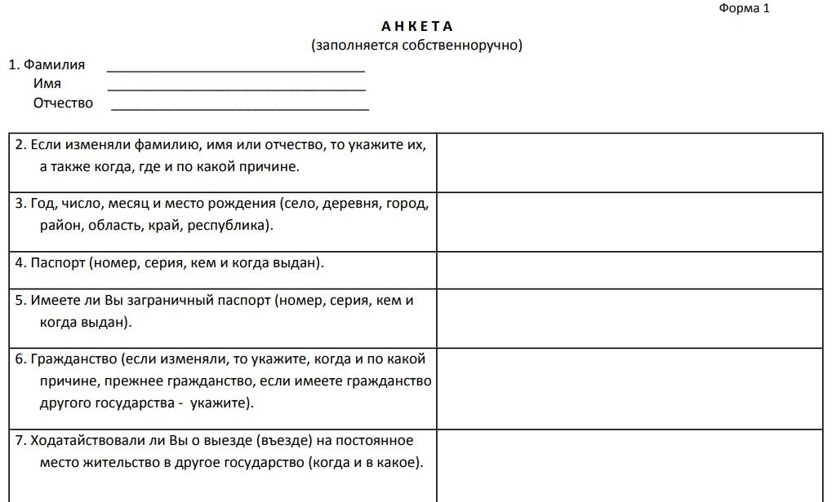
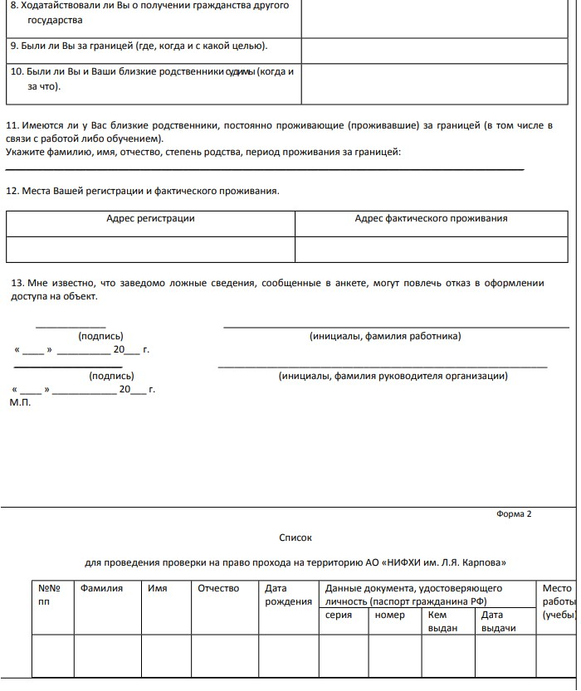

РАЗДЕЛ 12. ТРЕБОВАНИЯ К КОЛИЧЕСТВУ, МЕСТУ И СРОКУ (ПЕРИОДИЧНОСТИ) ПОСТАВКИ

Количество и комплектность – 1 комплект оборудования (в соответствии с п. 4.9).
Дата поставки - в течение 90 дней с момента заключения договора.
Адрес доставки - 249035, Калужская область, г. Обнинск, Киевское шоссе, 6.

РАЗДЕЛ 13. ТРЕБОВАНИЕ К ФОРМЕ ПРЕДСТАВЛЯЕМОЙ ИНФОРМАЦИИ

Сопроводительная и техническая документация на Оборудование должна быть представлена на русском языке, на бумажном носителе в количестве экземпляров, указанных в п. 5.2. ТЗ.

РАЗДЕЛ 14. ПЕРЕЧЕНЬ ПРИНЯТЫХ СОКРАЩЕНИЙ

№ п/п | Сокращение | Расшифровка сокращений
1 | ЗИП | Запасные части, инструменты и принадлежности
2 | УПД | Универсальный передаточный документ
3

ЗНК-начальник ОКПМ | Б.В. Баланов
Согласовано:

И.о. начальника КПП РХТ | Р.С. Точиев

